Escanear documentos a PDF
Para escanear a pdf lo mejor que he encontrado es la aplicación naps2 https://github.com/cyanfish/naps2/releases
Es portable, software libre y no hace falta instalarla. El único inconveniente es que no se actualiza desde 2019
Para escanear múltiples páginas a pdf yo selecciono el driver twain de mi multifunción brother y en opciones avanzadas del driver esta marcada la opción de escaneo continuo.
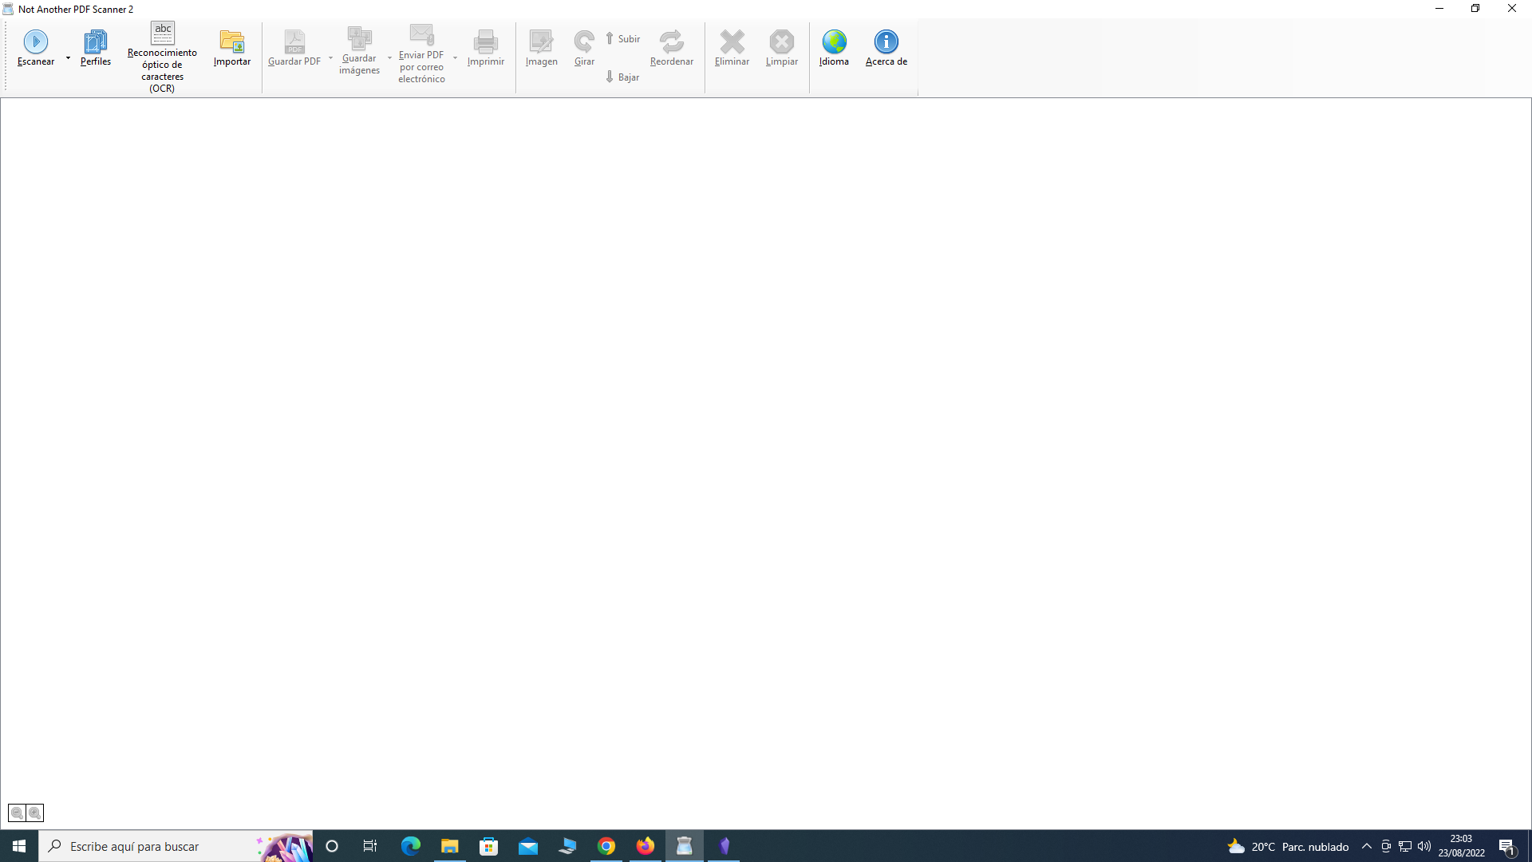
Abrimos el programa y pulsamos en escanear

Referencias
- https://www.adslzone.net/esenciales/windows-10/escanear-documentos-windows-10/
- https://www.adslzone.net/como-se-hace/pdf/escanear-documento/

